我校举办“课程思政”学院建设成果评选活动

[2018-11-08]   发布单位：宣传部   阅读次数：208

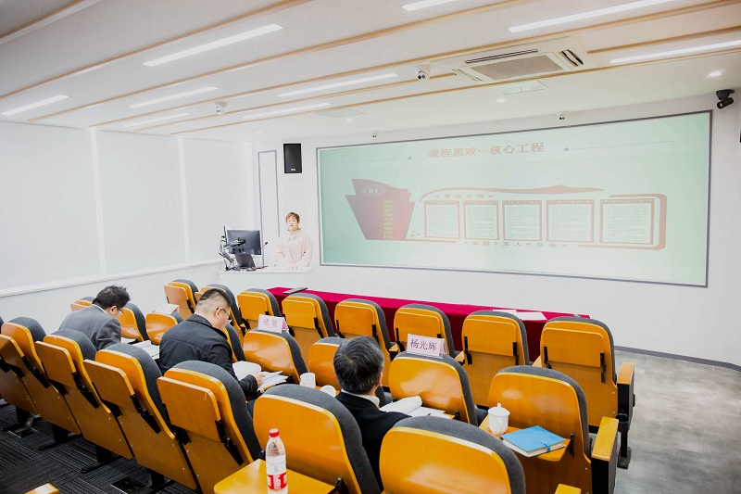

      11月2日，“课程思政”学院建设成果评选活动在杨浦校区举行，校党委书记褚敏、党委副书记杨光辉、副校长范文毅担任本次活动的评委。各二级学院院长从“课程思政”学院建设目标、建设内容、建设举措、预期效果、阶段性成果等方面进行了汇报。

      公共管理与服务学院以提升学生政治修养、职业素养、文化涵养为主线，将爱党爱国情感、企业职场情境和校园师生情愫融入每一堂课；健康与社会关怀学院搭建“教书育人-科研育人-服务育人-实践育人”四维育人体系；建筑与环境艺术学院以专业核心价值理念为切入点实现全过程育人，以立项课程为突破口打造示范课程和特色专业；土木与交通工程学院实施“鲁班精神”文化建设，以学生职业岗位能力为切入点，分“五步阶梯式”进行培养；建筑经济与管理学院开展特色专业教研活动、完善“课程思政进专业课堂”模式；经济贸易学院抓住课程思政建设的“五个着力点”，构建协同育人新机制；国际交流学院通过“三个覆盖，四个举措”构建全员、全课程、全方位育人的思政新格局；机电工程与信息学院弘扬工匠精神，强化励志教育，使课程思政改革寓教于道，寓教于乐；基础教学部各学科协同推进“人文核心课程群”建设，培养“树信念、重责任、厚人文、有大爱、健体魄”的人才。马克思主义学院突出劳模育人特色，强化城建思政课品牌建设，深化课堂教学改革，提升思政课教学吸引力。

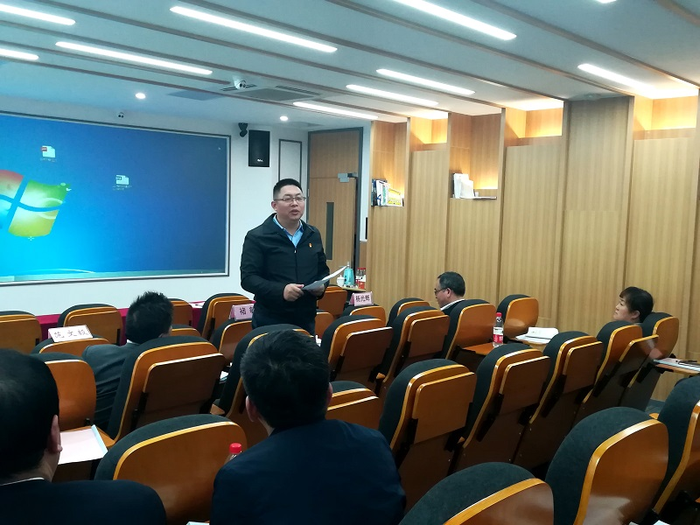

      汇报结束后，由评委进行现场点评并提出指导性意见。褚敏指出，推进课程思政建设，是坚持办学正确政治方向、培养社会主义建设者和接班人的必然要求。在课程思政建设过程中各学院都形成自己的建设方案，各专业在人才培养方案制定、课程标准修订中都融入课程思政要求。注重劳模精神和校园文化建设，通过学院课程思政建设学生学风有所改善，在各种技能大赛和实践活动中表现出较好的职业素养、取得较好的成绩。接下来，要进一步发挥专业课堂教学的育人作用，使专业教育与思政教育同向而行，形成协同效应；要进一步细化实施方案，完善评价体系与激励机制，形成好的做法和经验，凝练可推广可示范的成果。

（教务处供稿）